**兰陵县**

为纪念1933年中共领导的“[苍山暴动](//baike.baidu.com/item/%E8%8B%8D%E5%B1%B1%E6%9A%B4%E5%8A%A8)”，取名[苍山县](//baike.baidu.com/item/%E8%8B%8D%E5%B1%B1%E5%8E%BF)。2013年12月27日，国务院予以批准；2014年1月8日，民政部同意并批复苍山县更名为兰陵县。1月21日，正式重新更名为兰陵县。

**[文峰山](//baike.baidu.com/item/%E6%96%87%E5%B3%B0%E5%B1%B1/79882)**位于兰陵县城西部，地处苏鲁交界，东靠临沂，西临[枣庄](//baike.baidu.com/item/%E6%9E%A3%E5%BA%84/232845)，南接[徐州](//baike.baidu.com/item/%E5%BE%90%E5%B7%9E/6250)，北望泰山。京沪、京福高速公路纵贯南北，临枣高速、临枣铁路、206国道横贯东西。

文峰山原名神峰山，因鲁国执政大臣[季文子](//baike.baidu.com/item/%E5%AD%A3%E6%96%87%E5%AD%90)设兰陵为次室邑，在此执政期间，清正廉洁，勤政为民，去世后葬于文峰山，后人为纪念他，把“神峰山”改为“文峰山”，山上有“季文子墓”“三清宫”“泰山殿”“[泉源寺](//baike.baidu.com/item/%E6%B3%89%E6%BA%90%E5%AF%BA/15277114)”“千佛崖”等遗址。

文峰山同时是重要的革命纪念地，是抗日战争、解放战争时期重要的根据地和主战场，是山东红色旅游发展中的重要区域。山上有[银厂惨案](//baike.baidu.com/item/%E9%93%B6%E5%8E%82%E6%83%A8%E6%A1%88/4064306)烈士纪念碑、中共鲁南区委书记[赵镈](//baike.baidu.com/item/%E8%B5%B5%E9%95%88/170787)烈士墓、山东军区八师政治部主任[曾明桃](//baike.baidu.com/item/%E6%9B%BE%E6%98%8E%E6%A1%83/1298005)烈士墓和“[苍山暴动](//baike.baidu.com/item/%E8%8B%8D%E5%B1%B1%E6%9A%B4%E5%8A%A8)”领导人[郭云舫](//baike.baidu.com/item/%E9%83%AD%E4%BA%91%E8%88%AB/472915)烈士墓。鲁南革命烈士陵园就坐落在山南脚下，烈士陵园占地3.41公顷。四周筑有2米左右的院墙，西式门楼坐北朝南，坡地而立，左侧扁立柱镌有“烈士陵园”4个金色大字，4间门房衬附门楼两侧，两头各有一间小楼耸立对峙。园内建有[鲁南革命历史纪念馆](//baike.baidu.com/item/%E9%B2%81%E5%8D%97%E9%9D%A9%E5%91%BD%E5%8E%86%E5%8F%B2%E7%BA%AA%E5%BF%B5%E9%A6%86)，馆后为烈士墓林，墓林后建有革命烈士纪念碑一座。

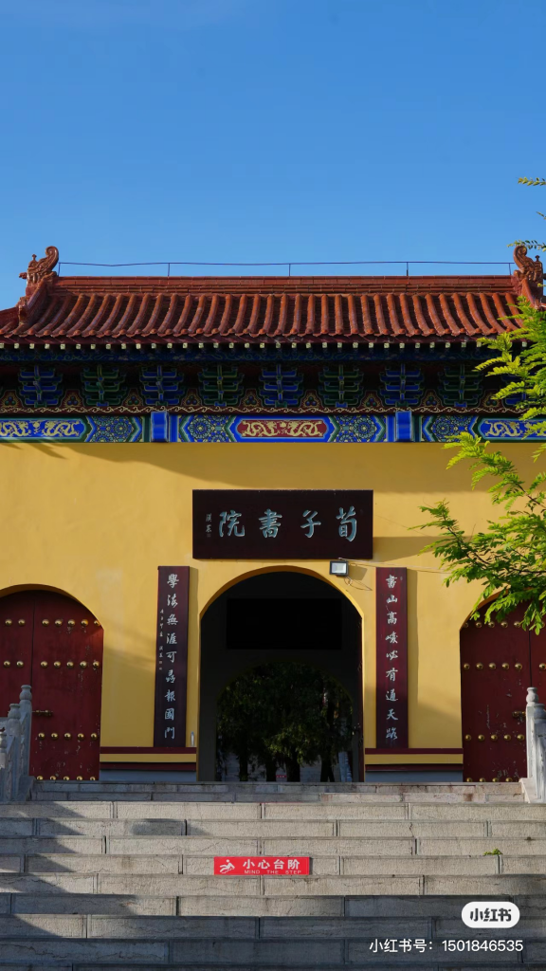p